Une autre façon de découvrir le monde!
AMITIÉ GATINEAU-MONDE  Bulletin de nouvelles – Hiver 2016 | 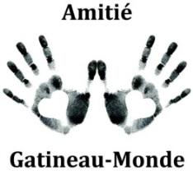

MISSION ACCOMPLIE AU GUATEMALA
C’est avec une grande fierté du travail accompli que les 28 participants du projet au Guatemala sont revenus le 14 janvier dernier. Le groupe a amassé la somme de 14 000$ lors d’activités de financement qui a permis de financer les travaux sur le terrain en plus d’un montant de 7 000$ qui a été remis par l’organisation Hollandaise Een Arden. Les travaux réalisés par le groupe consistaient à rénover une école primaire du village El Rejòn (toiture, peinture de l’école et salle de bain) ainsi que rénover le terrain de jeux des jeunes de l’orphelinat Hogar Shalom. De plus, grâce à une campagne de financement spéciale via Écloïd, des paniers de denrées alimentaires ont été remis à plus de 50 familles défavorisées du village El Rejòn. Pour en connaître davantage sur les aventures de nos participants, veuillez aller consulter leur blogue : https://guatemala201516.wordpress.com

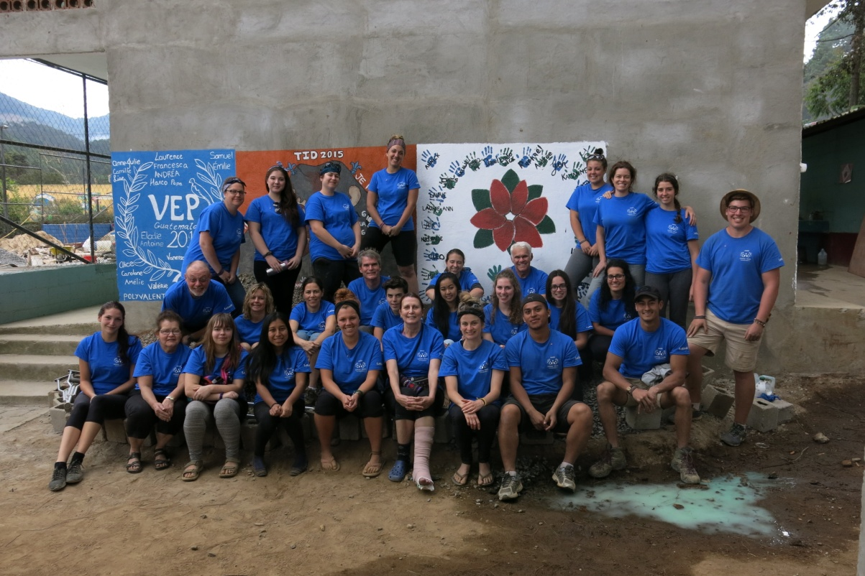

EN RECRUTEMENT POUR UN PROJET EN BOLIVIE
Nous sommes toujours en période de recrutement pour un projet en Bolivie pour la période des fêtes 2016-17. Pour la deuxième fois, nous irons à Vallegrande (région de Santa Cruz) pour porter main forte à l’organisme Enfants de Bolivie. Notre projet principal est la construction d’un terrain de jeux. Cependant, il y aura des types de travaux variés à faire pouvant convenir à différents participants. Le séjour est de deux ou trois semaines.

Une rencontre d’information aura lieu le jeudi 10 mars prochain dès 19 h au Café La Tierra Coop (75 rue Eddy à Hull). D’ici là si vous avez d’autres questions vous pouvez contacter les chargées de projet par courriel à : agmondebolivie2016@outlook.com

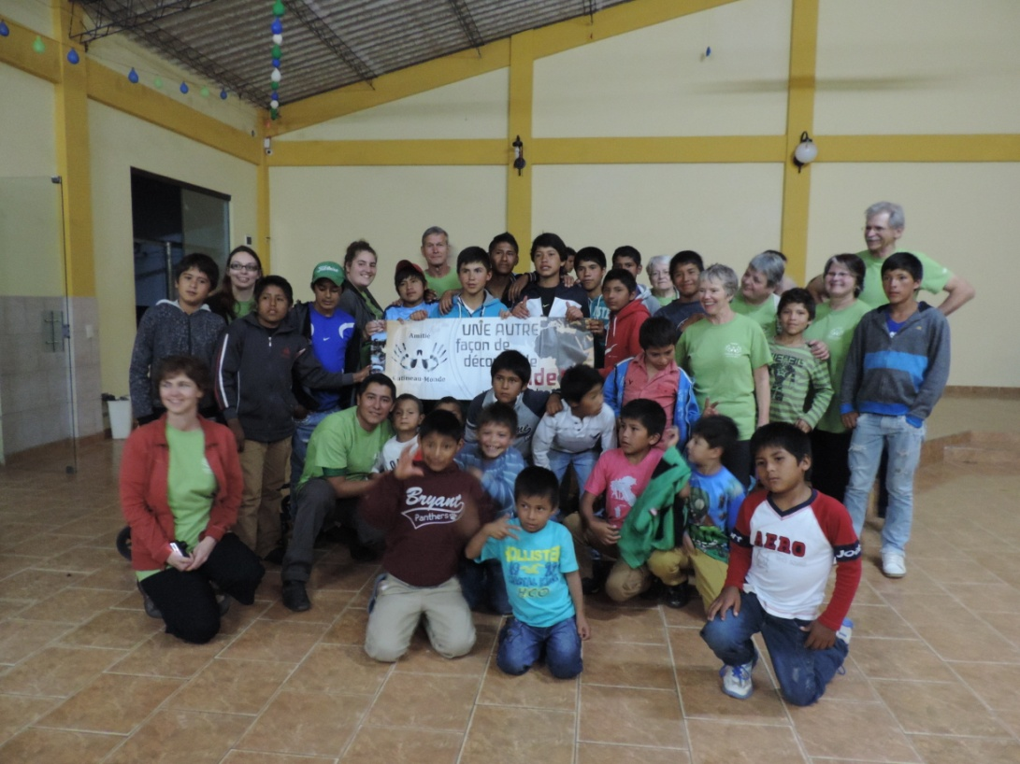

RETOUR SUR LES ÉVÈNEMENTS MÉDIATIQUES ENTOURANT LES PROJETS D’ENTRAIDE ET LA SÉCURITÉ
Plusieurs évènements récents ont créé un climat d’incertitude envers les projets et les organisations comme la nôtre. Nous tenons à vous rassurer et vous informer qu’en tout temps, nous sélectionnons les pays avec soin, en fonction de la situation politique. Nos projets sont majoritairement en Amérique centrale et du sud, nous évitons les grandes villes, nos projets sont dans des endroits retirés. Nous choisissons des partenaires qui sont sur le terrain et qui comptent plusieurs années d’expériences. Nos participants reçoivent deux formations, au cours desquels ils reçoivent des consignes de sécurité à respecter. Les chargés de projet détiennent un plan de sécurité et en cas d’urgence qu’ils doivent appliquer. Nous croyons sincèrement que ce type de projet apportent aux participants des retombées positives autant sur le plan personnel que professionnel et croyons, que ce type de projet à toujours sa place s’il est bien encadré et que des mesures de sécurité sont mises en place.

À LA RECHERCHE DE TÉMOIGNAGES
Nous sommes actuellement à revoir notre site web et nous aimerions y ajouter des témoignages d’expérience de nos anciens participants afin de transmettre le goût à de nouvelles personnes de lancer dans ce type d’expérience. Ces témoignages peuvent être réalisés par texte ou vidéo. Si ça vous intéresse et que vous voulez prendre quelques minutes de votre temps, ce serait très apprécié. Veuillez envoyer le tout à notre adresse courriel : agmonde@gmail.com
----
L’équipe d’Amitié Gatineau-Monde
www.agmonde.ca
agmonde@gmail.com

